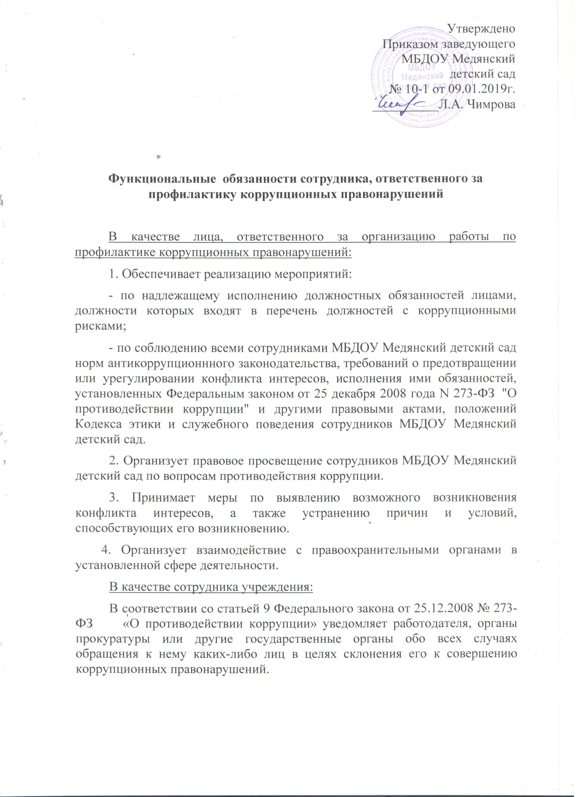

В соответствии со статьей 11 Федерального закона от 25.12.2008г. № 273-ФЗ «О противодействии коррупции»:
– принимает меры по недопущению любой возможности возникновения конфликта интересов;
– в письменной форме уведомляет работодателя о возникшем конфликте интересов или о возможности его возникновения, как только станет об этом известно.
– В соответствии со статьей 12.1 Федерального закона от 25.12.2008 № 273-ФЗ «О противодействии коррупции» соблюдает ограничения в части получения в связи с выполнением должностных обязанностей не предусмотренных законодательством Российской Федерации вознаграждений (ссуды, денежное и иное вознаграждение, услуги, оплату развлечений, отдыха, транспортных расходов) и подарков от физических и юридических лиц.
– Соблюдает требования к служебному поведению и положения Кодекса этики служебного поведения сотрудников МБДОУ Медянский детский сад, утвержденного приказом директора от 09.01.2019 № 6-1 о.д.
– Соблюдает иные нормы законодательства по противодействию коррупции.

5. Ответственность
Несет ответственность за:
Неисполнение обязанностей, установленных Федеральным законом от 25.12.2008 № 273-ФЗ «О противодействии коррупции».
Нарушение положений Кодекса этики и служебного поведения сотрудников МБДОУ Медянский детский сад, утвержденного приказом заведующего МБДОУ Медянский детский сад от 09.01.2019г № 10-1 о.д.
Иные нарушения действующего законодательства по противодействию коррупции.

